
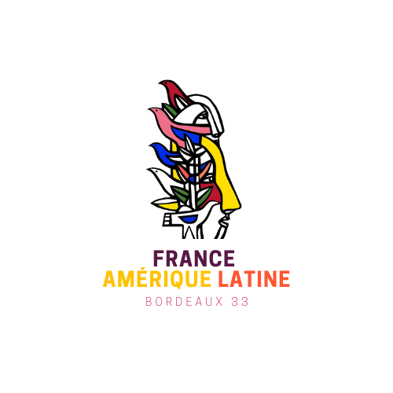

Inscripción 2027
- Enlace de visionado:

- Título original de la película:

- Título en francés y/o inglés:

- Director o directora:

- Producción o distribución (precisar si la película está distribuida en Francia):

- País:

- Duración:

- Año de producción (rayar la mención incorrecta)

- Sinopsis corta:

- Sinopsis larga:

- Contacto, teléfono y mail:

- Proyecciones ya organizadas al internacional, en otros festivales:

- Biografía del director o directora:

- Tráiler:

- Página web / redes sociales:

- Subtítulos disponibles (en formato.srt con timecode):

- Formato posible para la organización de la proyección (DCP y/o MP4):

- Equipo:

- Otros (enlace de artículos, publicaciones que pueden ser interesantes sobre la película o el tema) :

Si la película está seleccionada necesitaremos:
una copia de la película en Full HD o en DCP, los subtítulos en francés o la lista de diálogos en formato .srt en español, francés, inglés o portugués, el cartel en 300 dpi, fotos de la película en 300 dpi, una foto del director o directora 300 dpi y el tráiler en Full HD.

France Amérique Latine 33
28 Rue Baudrimont 33100 Bordeaux
lesrencontres@fal33.org

Inscription 2027
- Lien de visionnage :

- Titre original du film :

- Titre en français et/ou anglais :

- Réalisateur·ice :

- Production ou distribution (préciser si le film est distribué en France) :

- Pays:

- Durée :

- Année de production :

- Synopsis court :

- Synopsis long :

- Contact, téléphone et mail :

- Projections déjà organisées à l’international, autres festivals :

- Biographie du/de la réalisateur·ice :

- Bande-annonce :

- Page web / réseaux sociaux :

- Sous-titres disponibles (en format .srt et timecode):

- Format à envisager pour l’organisation de la projection (DCP et/ou MP4):

- Equipe :

- Autres (lien d’articles, publications en lien avec le film ou son sujet) :

Si le film est sélectionné nous aurons besoin :
d’une copie du film DCP ou Full HD, des sous-titres ou la liste des dialogues avec timecode en format .srt en espagnol, français, anglais ou portugais, de l'affiche 300 dpi, de photos du film en 300 dpi, d’une photo du ou de la réalisateur·ice en 300 dpi et de la bande annonce en Full HD.

France Amérique Latine 33
28 Rue Baudrimont 33100 Bordeaux
lesrencontres@fal33.org

